Elenco codici IPA per fatture elettroniche
Dipartimento di Economia
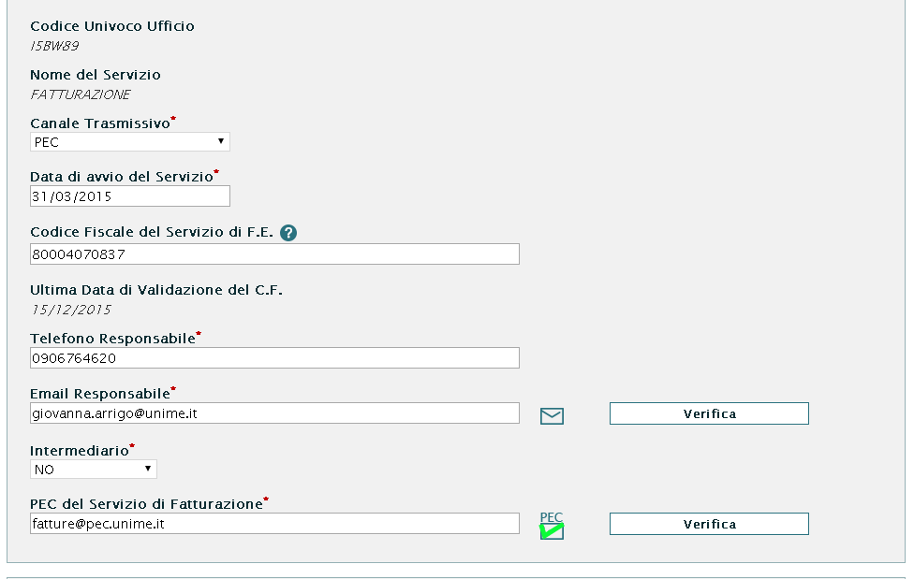
Dipartimento di Giurisprudenza
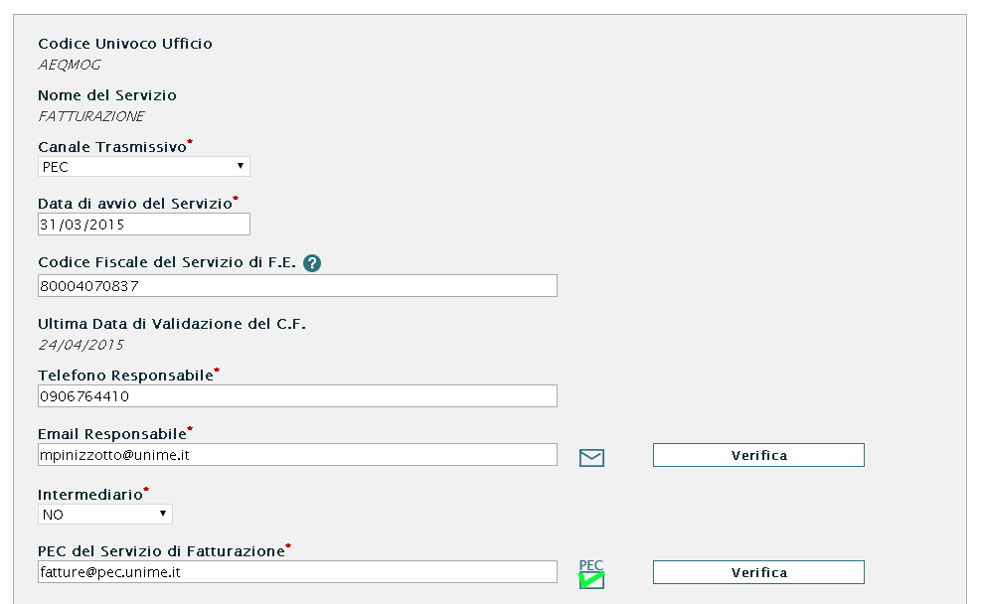
Dipartimento di Ingegneria
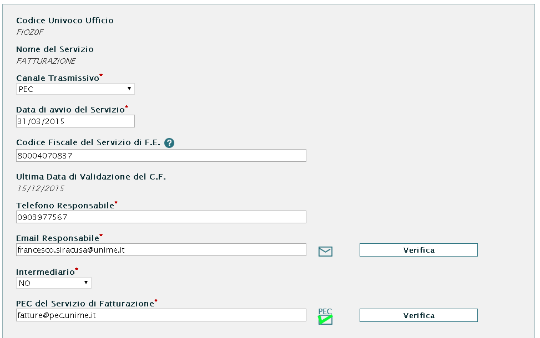
Dipartimento di Medicina Clinica e Sperimentale
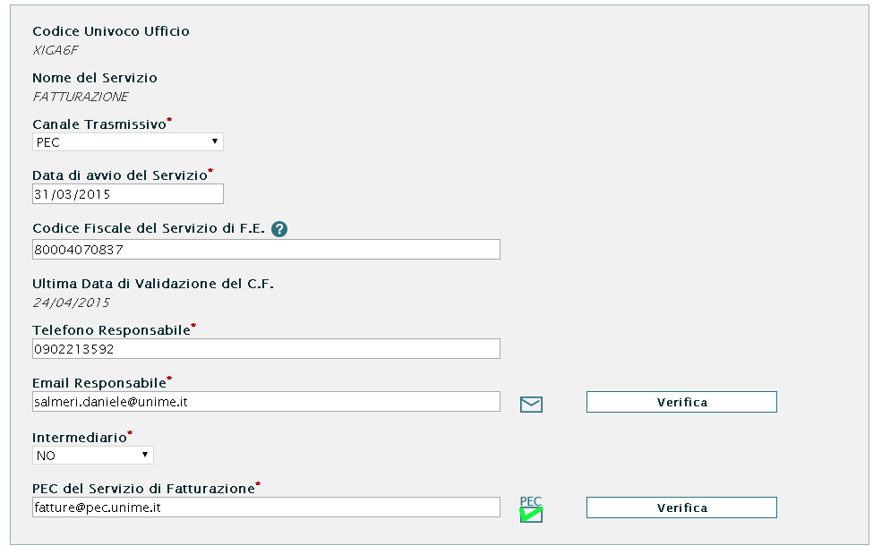

Dipartimento di Patologia Umana dell’adulto e dell’età evolutiva “Gaetano Barresi”
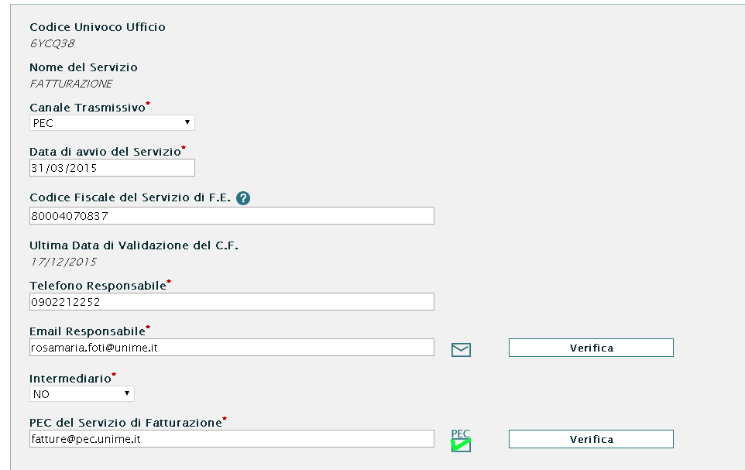
Dipartimento di Scienze biomediche, odontoiatriche e delle immagini morfologiche e funzionali
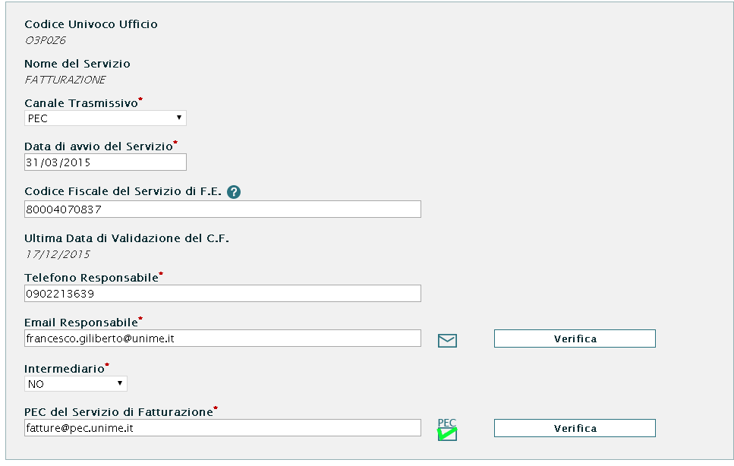
Dipartimento di Scienze chimiche, biologiche, farmaceutiche ed ambientali
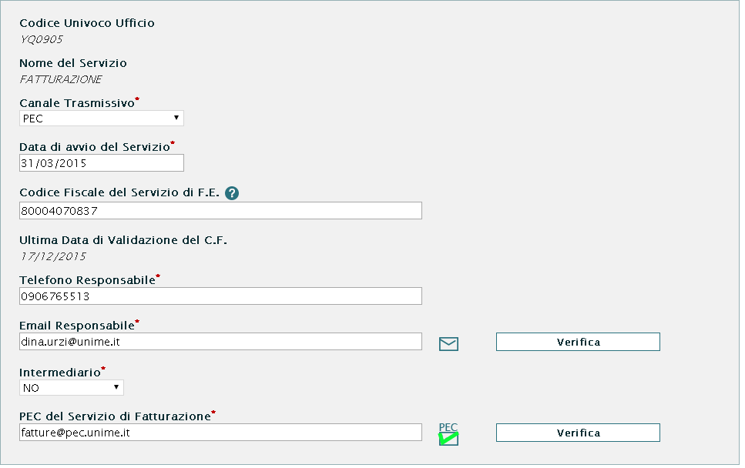
Dipartimento di Scienze cognitive, psicologiche, pedagogiche e studi culturali
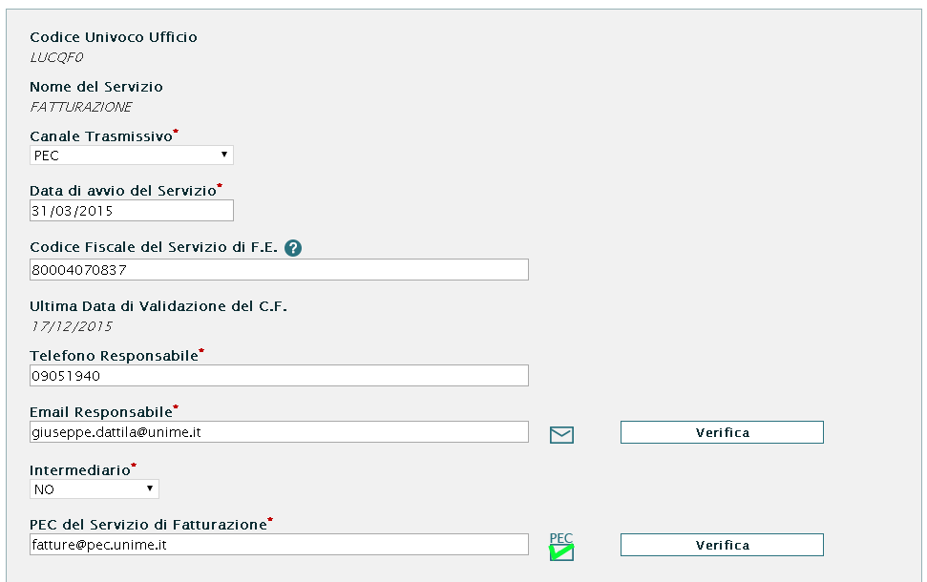

Dipartimento di Scienze matematiche e informatiche, scienze fisiche e scienze della terra
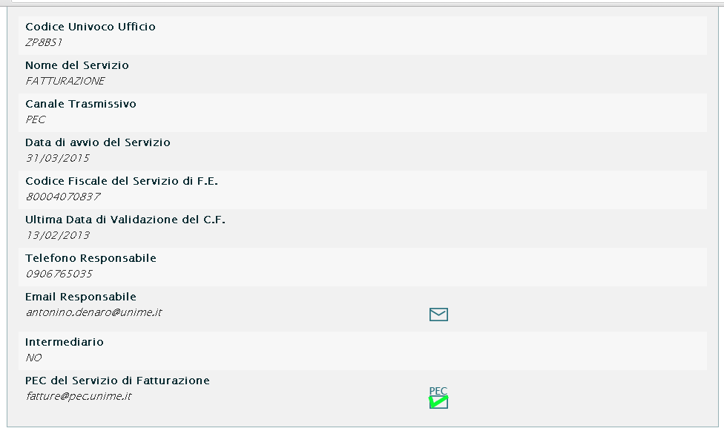
Dipartimento di Scienze politiche e giuridiche
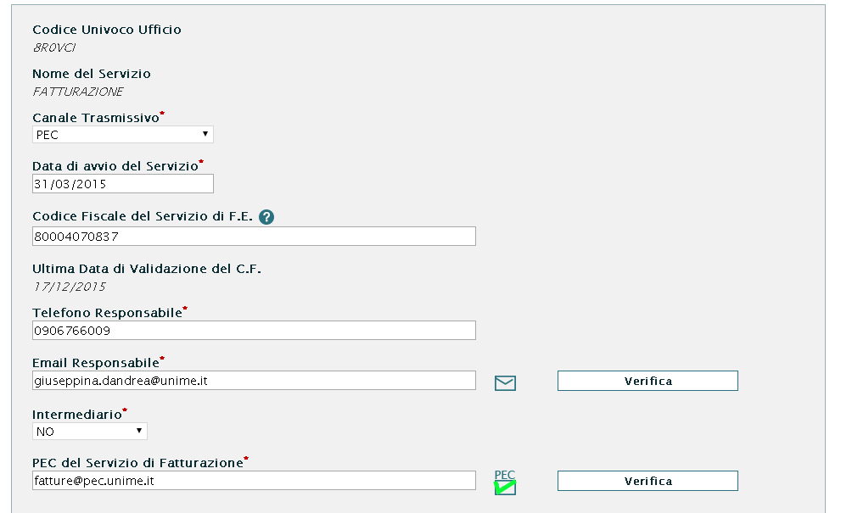

Dipartimento di Scienze Veterinarie
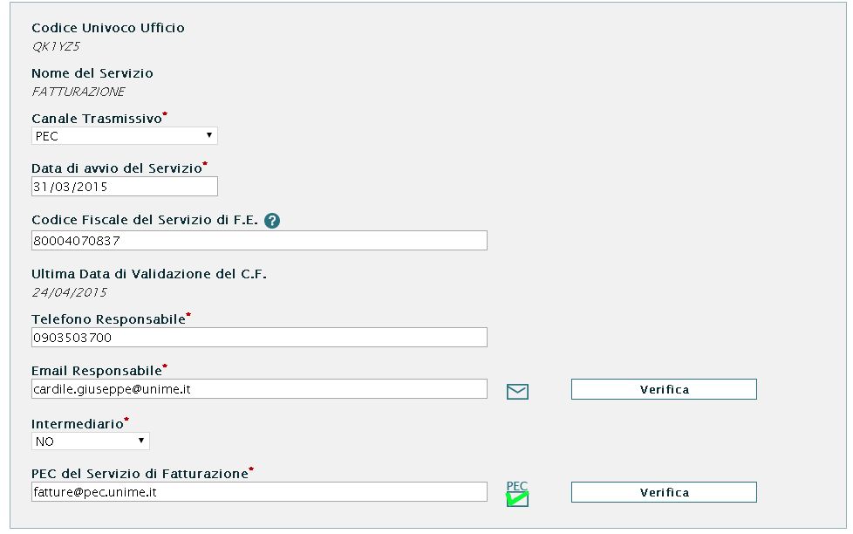
Dipartimento di Civiltà antiche e moderne
